**МУНИЦИПАЛЬНОЕ АВТОНОМНОЕ УЧРЕЖДЕНИЕ**

**ДОПОЛНИТЕЛЬНОГО ОБРАЗОВАНИЯ**

**«МЕЖШКОЛЬНЫЙ УЧЕБНЫЙ КОМБИНАТ «ЭВРИКА»**

**(МАУ ДО МУК «Эврика»)**

СОГЛАСОВАНО

Решением МО ПДТН

(протокол от 01.09.2020 № 1)

**Т.П. Тайгулова**

**МЕТОДИЧЕСКИЕ УКАЗАНИЯ**

**К ЛАБОРАТОРНО-ПРАКТИЧЕСКИМ ЗАНЯТИЯМ**

**по дополнительной общеразвивающей программе**

**«КОМПЬЮТЕРНОЕ 3D МОДЕЛИРОВАНИЕ»**

**по теме «Основы освещения сцены»**

**г. Новый Уренгой - 2020**

Тайгулова Т.П. Методические указания к лабораторно-практическим занятиям по дополнительной общеразвивающей программе «Компьютерное 3D моделирование» по теме «Основы освещения сцены». – Новый Уренгой: МАУ ДО МУК «Эврика», 2020. – 30 с.

Методические указания рассмотрены, согласованы и рекомендованы к использованию на заседании методического объединения преподавателей дисциплин технического направления (МО ПДТН). (протокол от 01.09.2020 № 1)

Автор-составитель:

Тайгулова Татьяна Петровна, педагог дополнительного образования муниципального автономного учреждения дополнительного образования «Межшкольный учебный комбинат «Эврика».

Методические указания к лабораторно-практическим занятиям являются частью Учебно-методического комплекса по дополнительной общеразвивающей программе «Компьютерное 3D моделирование».

Методические указания к лабораторно-практическим занятиям адресованы обучающимся очной формы обучения и включают в себя (для каждой лабораторно-практической работы) учебную цель, краткие теоретические материалы по теме работы, задания к лабораторно-практической работе, обеспеченность занятия(учебно-методическое, информационное, материально-техническое).

|  |  |  |
| --- | --- | --- |
|  | **СОДЕРЖАНИЕ** |  |
|  |  |  |
| 1. | Пояснительная записка…………………………………………………………...... | 4 |
| 2. | Методические указания к лабораторно-практическим занятиям «Основы освещения сцены»…………………………………………………………………. | 5 |
| 3. | Обеспеченность лабораторно-практических занятий (учебно-методическое, информационное и материально-техническое обеспечение занятий) ................. | 27 |

**ПОЯСНИТЕЛЬНАЯ ЗАПИСКА**

**Уважаемые ребята!**

Методические указания к лабораторно-практическим занятиям по дополнительной общеразвивающей программе «Компьютерное 3D моделирование» созданы помочь вам сформировать навыки работы в профессиональных графических редакторах; получить начальное представление о разнообразии техник обработки и создания трехмерных изображений, спецэффектов; развить внимание, художественный вкус, творческие способности.

Освоение содержания программы «Компьютерное 3D моделирование» обеспечивает:

* достижение вами **умений** использовать различные техники создания и обработки трехмерных изображений, создавать анимационные спецэффекты; создавать свои собственные трехмерные графические объекты, используя возможности профессиональных редакторов трехмерной графики;
* обобщения, систематизации и углубления **знаний** по представлению о возможностях создания и обработки трехмерных изображений.

Приступая к работе на практическом занятии, внимательно прочитайте его цель, ознакомьтесь с краткими теоретическими материалами по теме практического занятия. Свою работу вы должны организовать в соответствии с предложенным педагогом порядком работы.

**Желаем вам успехов!**

**Лабораторно-практическая работа**

**«Основы освещения сцены»**

**Цель работы:** приобрести практические навыки по работе с различными источниками света (Omni, Free Directional, Target Spot, Free Spot) для освещения сцены.

**Краткие теоретические материалы по теме работы**

 Освещение сцены требует не меньших усилий, чем ее моделирование, ведь в большинстве случаев необходимо обеспечить реалистичный эффект. Это совсем не простая задача, ведь в реальном мире источники света работают совсем не так, как в виртуальном. Например, свет не отражается от поверхностей объектов — в итоге если в действительности единственная лампочка может осветить целую комнату, включая ее скрытые от прямых лучей света области (диффузное рассеивание), то в 3D Studio MAX такие области останутся абсолютно темными. А это значит, что диффузное рассеивание света придется имитировать за счет дополнительного освещения. И наоборот, виртуальные источники света можно настроить так, что они будут не увеличивать, а уменьшать освещенность сцены, что в реальности в принципе невозможно и т.п.

Правильно подобранное освещение является одним из наиболее существенных факторов обеспечения реализма сцены при ее визуализации. Оно создает контрасты между объектами, делает использованные материалы более яркими и выразительными и позволяет настраивать тени объектов. Кроме того, освещение определяет общее настроение сцены — например рассеянный свет создает эффект умиротворенности, тусклое освещение может вызвать страх, мерцающий свет — ощущение тревоги и т.п. С некоторыми наиболее простыми приемами настройки освещения мы ознакомимся сейчас, а более сложные аспекты работы с освещением рассмотрим в одном из ближайших уроков.

Настройка освещения сцены предполагает создание в ней источников света и определение их положения и параметров. Источники света (как и любые другие объекты сцены) различаются по типам — каждый из них имеет собственные свойства и сферу применения. Работа с источниками ведется параллельно с созданием объектов геометрии, однако окончательная настройка их параметров осуществляется в процессе создания и назначения материалов, поскольку освещение тесно связано с текстурированием и может влиять на особенности отображения материалов, а также приводить к появлению теней. При создании сцены ее объекты освещаются автоматически, однако с добавлением первого источника света установленное по умолчанию освещение отменяется. При удалении всех созданных источников сцена вновь освещается источниками света, используемыми по умолчанию.

К основным источникам света можно отнести следующие (рис. 1):

* **Omni** (Всенаправленный) — отбрасывает лучи равномерно во всех направлениях от единственного точечного источника подобно лампочке без абажура;
* **Target** **Spot** (Нацеленный прожектор) и **Free** **Spot** (Свободный прожектор) —распространяют лучи из точки в определенном направлении коническим потоком и освещают область внутри конуса. Различие этих двух источников заключается в том, что направление световых лучей в первом из них строго определено точкой цели (**Target**), а второй источник такой точки цели не имеет и потому направление световых лучей в нем может меняться при вращении источника;
* **Target** **Directional** (Нацеленный Прямой) и **Free** **Directional** (Свободный Прямой) —распространяют лучи из плоскости параллельным потоком в определенном направлении  и освещают область внутри прямого или наклонного цилиндров. Данные источники различаются между собой тем, что направление световых лучей в первом из них имеет привязку-цель, а второй направлен свободно (направление отбрасываемых им световых лучей изменяется при вращении источника).

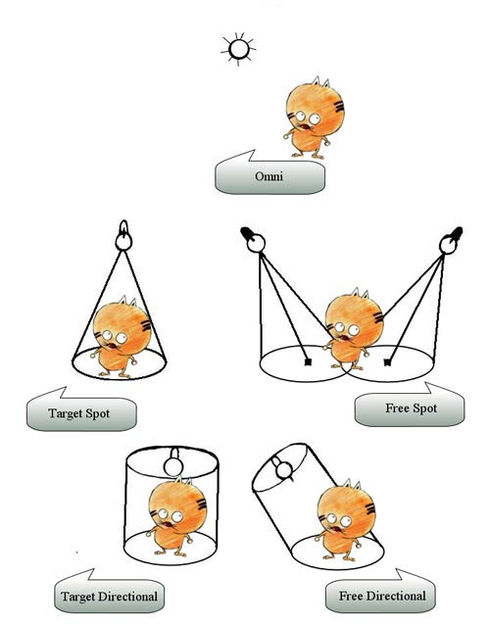

Рис. 1. Особенности отбрасывания лучей основными источниками света

За создание источников света отвечает категория **Lights** (Источники света) панели **Create** (Создать), при выборе которой становятся доступными все вышеописанные типы источников (рис. 2). Технология их создания напоминает создание объектов геометрии. Нужно выбрать тип источника и либо просто щелкнуть в точке его создания в одном из окон проекций (для всех источников, кроме типов **Target**), либо перетащить мышь при нажатой левой кнопке, указав таким образом не только местоположение источника, но и его Target-точку. Созданным источникам (так же как и объектам геометрии) присваиваются имена: Omni01, Spot01 и т.п., которые лучше сразу заменять на более информативные. Любой источник света можно перемещать, поворачивать и масштабировать на видовых экранах так же, как и все другие стандартные объекты.

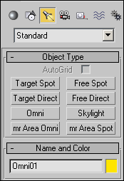

Рис. 2. Список доступных источников света

 Параметры источников либо устанавливаются сразу при их создании на панели **Create**, либо изменяются позднее через панель **Modify**. Список параметров весьма внушителен, и в этом уроке мы ознакомимся лишь с некоторыми из них. Все параметры разбиты по свиткам, основными из которых являются следующие:

* **General** **Parameters** (Общие параметры) — позволяет изменять тип источника, включать-отключать возможности генерирования падающих теней и исключать отдельные объекты из сферы влияния источника, что актуально при имитации особых световых эффектов (таких как вспышки) либо при выборочной засветке одного или группы объектов;
* **Intensity**/**Color**/**Attenuation** (Интенсивность/Цвет/Ослабление) — предназначен для контроля интенсивности, цвета и пространственного ослабления светового потока, позволяет обеспечить неоднородность освещения, характерную для объектов реального мира;
* **Shadow** **Parameters** (Параметры тени) и **Shadow** **Map** **Parameters** (Параметры карты тени) — отвечают за характер генерирования теней. Они позволяют регулировать четкость границы, изменять цвет тени, увеличивать/уменьшать расстояние от объекта до тени, добавлять к карте теней текстурную карту, настраивать тени при внедрении атмосферных эффектов, имитировать размытые тени в туманном освещении или четкие тени, создаваемые ярким полуденным солнцем и т.д.;
* **Advanced** **Effects** (Расширенные эффекты) — позволяют управлять четкостью перехода от освещенных источником участков объекта к неосвещенным, включать-отключать блики на объекте от источника света, назначать источнику текстурную карту и т.д.

### Источник света Omni

Подготовьте простую сцену из двух объектов: плоскости и шара (рис. 3). Создайте источник света типа **Omni**, открыв категорию **Lights** панели **Create**, щелкните на кнопке с названием **Omni**, а затем укажите мышью в одном из окон проекций местоположение источника — появится объект, по виду напоминающий восьмигранник, который представляет собой созданный источник света. Инструментом **Select** **and** **Move** отрегулируйте положение источника так, чтобы в проекции **Front** он находился справа от шара и был расположен гораздо выше его, а затем (при выделенном источнике) в свитке **General** **Parameters** панели **Modify** включите флажок **Shadows** для генерации теней (рис. 4). Проведите рендеринг — шар окажется освещенным справа и будет отбрасывать тень (рис. 5). Попробуйте поперемещать источник света вокруг шара и увидите, что в зависимости от положения источника будет освещаться та или иная часть шара. По окончании эксперимента верните источник на исходную позицию справа от шара.

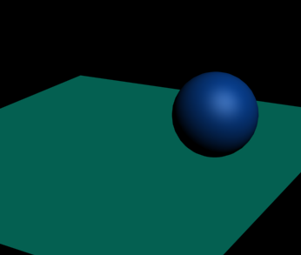

Рис. 3. Исходная сцена

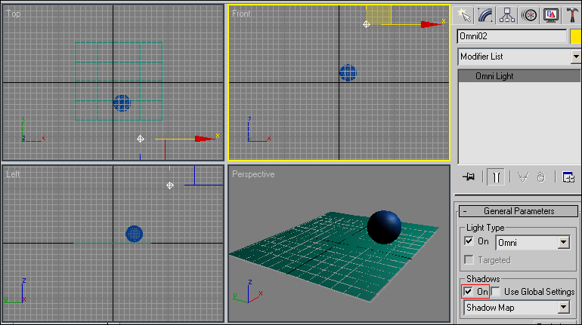

Рис. 4. Первоначальная настройка источника света ***Omni***

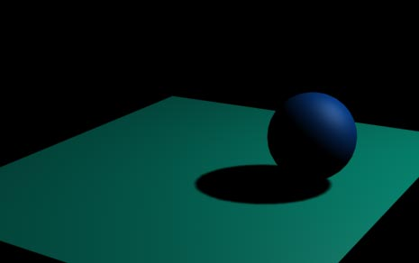

Рис. 5. Шар с одним ***Omni***-источником

 Теперь научимся управлять интенсивностью света. Для этого при выделенном источнике света активизируйте панель **Modify** и в свитке **Intensity**/**Color**/**Attenuation** увеличьте значение параметра **Multiplier** (Коэффициент), например, до 2 — освещение сцены станет намного ярче (рис. 6). В этом же свитке (в диалоговом окне **Color** **Selector**: **Light** **Color**, открываемом при щелчке на поле, расположенном справа от параметра **Multiplier**) можно изменить цвет световых лучей. Для примера попробуйте изменить устанавливаемый по умолчанию белый цвет, например, на желтый — при визуализации сцена окажется освещенной «желтой лампочкой» (рис. 7).

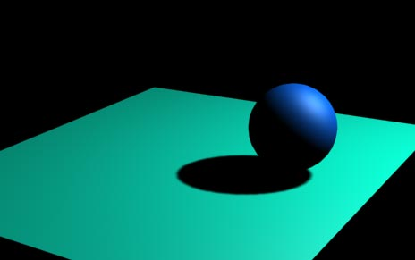

Рис. 6. Результат увеличения интенсивности источника

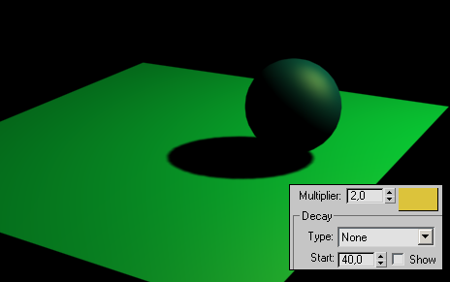

Рис. 7. Изменение вида сцены в результате смены цвета источника

Добавьте в сцену еще один Omni-источник и разместите его на проекции **Front** слева от шара, но так, чтобы он оказался гораздо ниже первого источника (рис. 8). Уменьшите интенсивность второго источника примерно до 0,7, а цвет у него оставьте белым — теперь шар окажется освещенным уже с двух сторон (рис. 9).

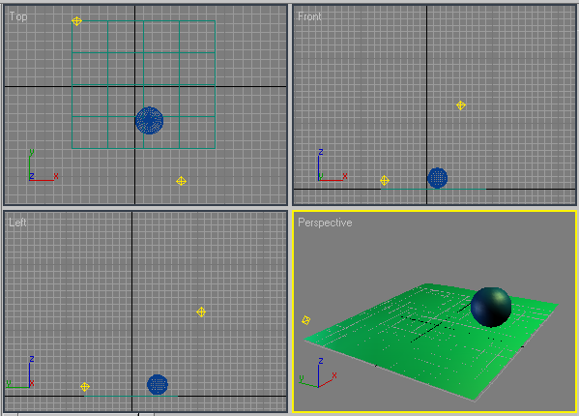

Рис. 8. Добавление и настройка второго ***Omni***-источника

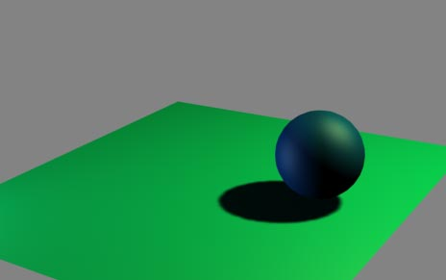

Рис. 9. Шар с двумя ***Omni***-источниками

### Источник света Free Directional

Удалите оба Omni-источника, что не приведет к затемнению сцены, поскольку вновь включатся источники света, используемые по умолчанию. Создайте один источник света типа **Free** **Directional** (для этого проще всего выбрать данный тип источника и щелкнуть в центре шара на проекции **Top** — тогда источник сразу будет направлен на шар). Затем нужным образом переместите его инструментом **Select** **and** **Move** и подкорректируйте его угол наклона инструментом **Select** **and** **Rotate** (рис. 10). Если провести рендеринг, то окажется, что шар освещается вместе с фрагментом плоскости, причем достаточно интенсивно, другая же часть плоскости вообще не видна (рис. 11). Получается, что яркость источника слишком велика, а вот зона охвата светового потока явно недостаточна. Ситуацию несложно изменить. Вначале разберемся, от каких параметров зависит зона охвата светового потока. Регулируя значения параметров **Hotspot**/**Beam** (определяет размер светового конуса для внутреннего, предельно насыщенного луча) и **Falloff**/**Field** (устанавливает размер внешних пределов угасания луча к краям) в свитке **Directional** **Parameters**, можно изменять размеры появляющегося от светового пучка светового пятна и характер его границы, которая может быть четкой или, наоборот, размытой. По умолчанию пятно отличается четкой границей, что далеко от реальности. Сделайте **Hotspot**/**Beam** равным 25, а **Falloff**/**Field** — 50, в результате пятно света станет размытым (значения данных параметров в каждом конкретном случае окажутся свои, важно лишь, чтобы значение первого параметра было примерно в два раза больше значения второго) — рис. 12. И наоборот, если значения данных параметров близки, то граница будет четкой. Что касается размеров светового пятна, то они напрямую зависят от значения параметра **Hotspot**/**Beam** — чем оно выше, тем размер пятна больше.  При желании в этом свитке можно также менять форму сечения светового конуса (а значит, и форму светового пятна) с круглой (**Circle**) на прямоугольную (**Rectangle**). При выборе последней появляется возможность регулировать соотношения сторон светового прямоугольника параметром **Aspect**.

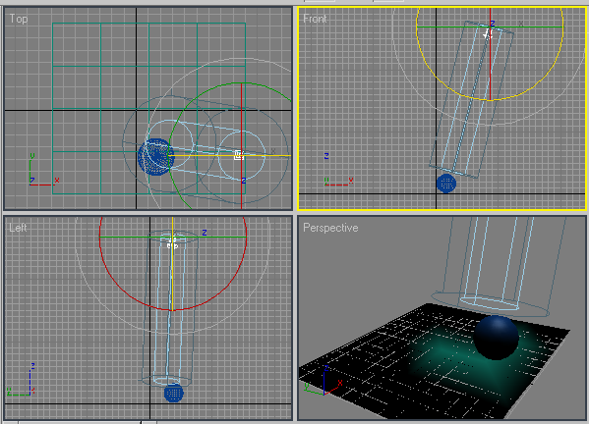

Рис. 10. Установка источника ***Free*** ***Directional***

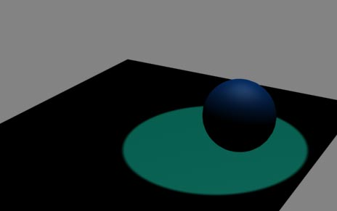

Рис. 11. Сцена с одним источником ***Free*** ***Directional***

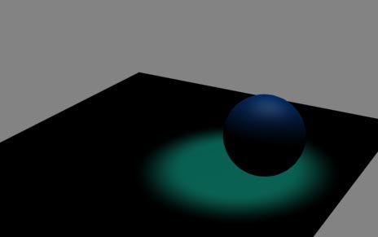

Рис. 12. Результат корректировки параметров размытости светового пятна

 Теперь расширьте границы освещения так, чтобы внутри светового конуса оказался не только шар, но и большая часть плоскости, и не забудьте, что значения параметров **Hotspot**/**Beam** и **Falloff**/**Field** должны достаточно сильно различаться, чтобы снижение освещенности к краям плоскости осуществлялось постепенно. Уменьшите интенсивность света (**Multiplier**) примерно до 0,6 и включите флажок **Shadows** для генерации теней — сцена окажется освещенной более естественно, хотя уровень освещения будет недостаточным (рис. 13). Чтобы увеличить уровень освещенности, попробуйте создать два дополнительных источника света (рис. 14). Для первого (задача которого — создать общее освещение сцены) выберите тип **Omni**, желтый цвет и интенсивность порядка 0,8-0,9. Назначение второго — обеспечить эффект вторичного освещения, возникающего за счет отражения падающего света от светлых поверхностей (в данном случае плоскости). В нашем примере такой эффект должен проявиться на нижней поверхности шара в виде некоего цветного блика. Чтобы имитировать подобный эффект, установите под плоскость слабый цветной источник света, не отбрасывающий тень, — подойдет, например, источник типа **Free** **Directional**. В нашем случае для него установлен сходный с оттенком плоскости цвет, интенсивность которого равна примерно 1,1, а размер таков, чтобы плоскость полностью оказалась внутри границ внутреннего светового конуса **Hotspot**/**Beam**. Окончательный вид сцены представлен на рис. 15.

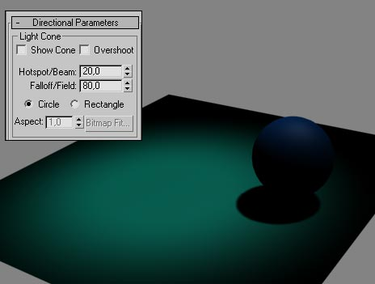

Рис. 13. Результат изменения размеров светового пятна и коррекции интенсивности излучения

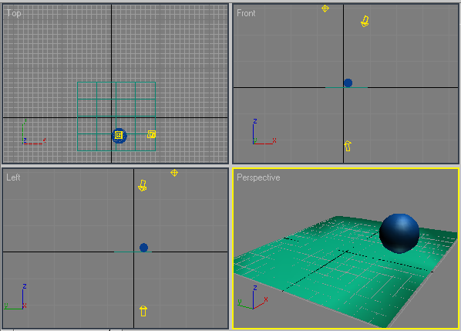

Рис. 14. Установка дополнительных источников света

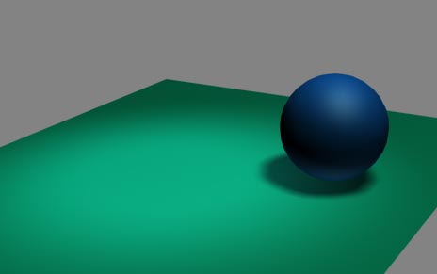

Рис. 15. Сцена с тремя источниками

### Источник света Target Spot

Создайте сцену, установив на плоскость шар, цилиндр и куб и назначив для плоскости материал на основе мраморной текстуры (рис. 16). Перед созданием нового источника света предварительно уменьшите масштаб сцены, чтобы поместить источник на достаточно большом расстоянии от ее объектов. Активируйте в категории **Lights** источник типа **Target** **Spot**, переключитесь на проекцию **Front**, установите указатель мыши в левую верхнюю часть данного окна, щелкните левой кнопкой мыши в данной точке и, не отпуская мышь, направьте ее к объектам — будет создан нацеленный прожектор (рис. 17). Если сразу же провести рендеринг, то результат получится весьма далеким от желаемого (рис. 18): освещаться будет плоскость под объектами, а сами объекты практически не будут видны.

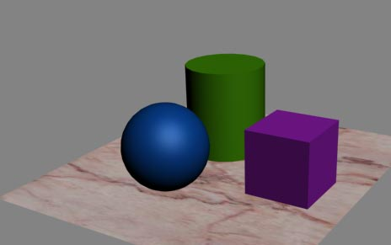

Рис. 16. Исходная сцена

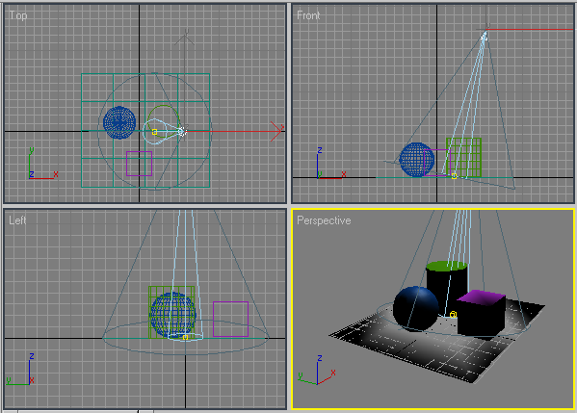

Рис. 17. Создание источника света ***Target*** ***Spot***

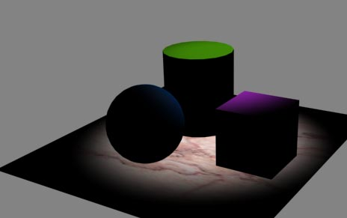

Рис. 18. Начальное освещение сцены источником ***Target*** ***Spot***

 Попробуем изменить ситуацию и добиться того, чтобы были освещены обращенные к зрителю стороны объектов. Как было отмечено выше, нацеленные источники света отличаются от свободных наличием цели (**Target**) — пустого объекта, на который направлена ось пучка лучей источника света. Изменение особенностей освещения объектов подобным источником возможно как путем воздействия на сам источник, так и на его объект-пустышку. Например, при перемещении объекта-пустышки источник света автоматически меняет свою ориентацию, но при этом будет продолжать оказываться нацеленным на пустой объект. Попробуйте, попеременно воздействуя инструментом **Select** **and** **Move** на источник и на объект-пустышку, расположить источник так, чтобы освещенными оказались грани объектов, размещенные на переднем плане (рис. 19). Визуализируйте сцену (рис. 20).

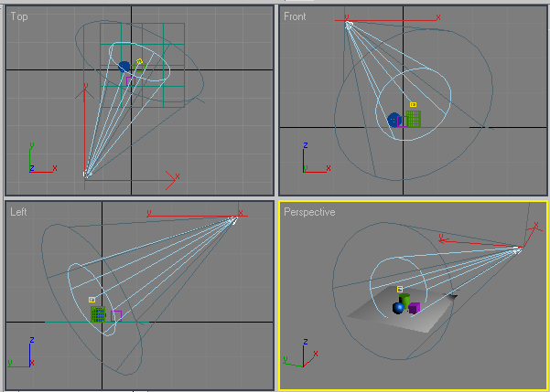

Рис. 19. Корректировка положения источника ***Target*** ***Spot***

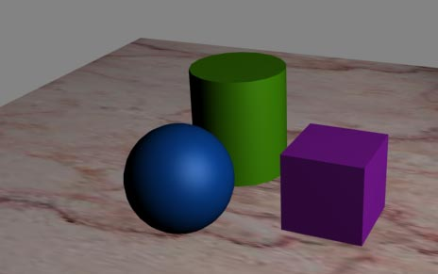

Рис. 20. Изменение освещенности объектов в результате изменения положения источника

 В свитке **General** **Parameters** увеличьте интенсивность источника, задав параметр **Multiplier** равным 1,25, и установите флажок **Shadows** — сцена станет ярче и объекты теперь даже будут отбрасывать тени, правда слишком темные (рис. 21). Поэтому откройте свиток **Shadow** **Parameters** (Параметры тени) и уменьшите плотность тени, установив счетчик **Dens** (Плотность) равным 0,5 — тени станут выглядеть более естественно (рис. 22). При желании в этом свитке также можно поменять цвет тени в поле **Color** (рис. 23) или сделать так, чтобы цвет тени формировался с учетом цвета источника — для этого в меню **Shadow** **Parameters** потребуется включить флажок **Light** **Affects** **Shadow** **Color** (рис. 24).

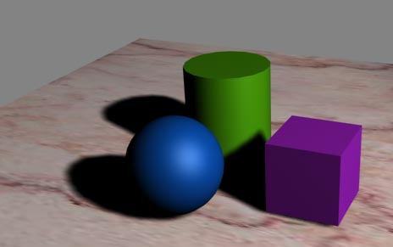

Рис. 21. Вид сцены с нереалистично темными тенями

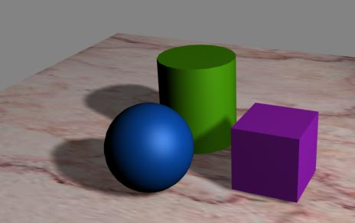

Рис. 22. Сцена с менее плотными тенями

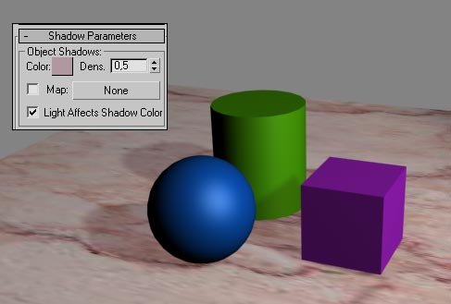

Рис. 23. Результат корректировки цвета тени

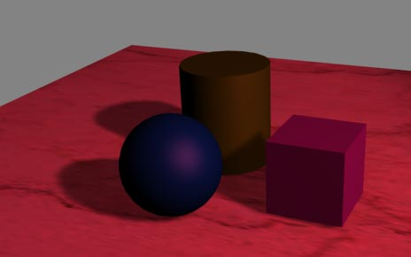

Рис. 24. Сцена с тенями, формирующимися путем смешивания их базового цвета с цветом источника (цвет источника был изменен)

 И напоследок для улучшения внешнего вида сцены попробуйте добавить в нее еще два источника света:  Omni-источник желтого цвета с интенсивностью порядка 0,3-0,5 для создания общего светового фона и источник типа **Target** **Spot** розового цвета с интенсивностью порядка 2 для имитации эффекта вторичного освещения (рис. 25). Кроме того, назначьте плоскости новый материал типа **Raytrace** и подключите к нему уже использованную текстуру, стараясь создать имитацию полированного мрамора. Окончательный вид визуализированной сцены представлен на рис. 26.

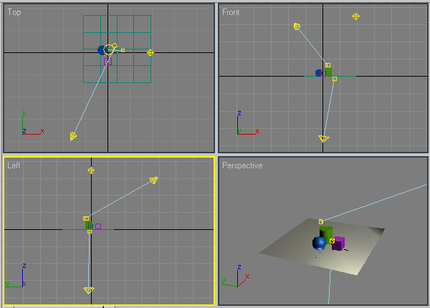

Рис. 25. Настройка дополнительных источников

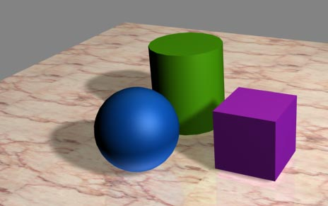

Рис. 26. Сцена с тремя источниками

### Источник света Free Spot

Свободный прожектор **Free** **Spot** отличается от только что рассмотренного источника **Free** **Directional** тем, что его лучи расходятся не параллельным пучком, а коническим, подобно свету реальных прожекторов, театральных софитов, карманных фонариков и т.п. Попробуем создать три таких источника, чтобы осветить плоскость с торусом (рис. 27) примерно так, как ее могли бы осветить разноцветные театральные софиты. Вначале установите слабый Omni-источник для общего освещения сцены (рис. 28). Затем добавьте первый свободный прожектор, например с лучами синего цвета и небольшими световыми конусами (в данном случае параметр **Hotspot**/**Beam** равен 10, а **Falloff**/**Field** —20) — рис. 29. Удобнее всего создавать прожектор в проекции **Top**, щелкая прямо по объекту, на который он должен быть направлен. В итоге визуализированная сцена станет напоминать рис. 30. Точно таким же образом создайте еще два цветных прожектора (красный и зеленый) с теми же самыми параметрами, а затем отрегулируйте положение всех трех прожекторов в окнах проекций, например так, как показано на рис. 31. Установите для каждого из источников флажок **Shadows** для генерации теней и визуализируйте сцену (рис. 32). Поскольку тени выглядят слишком черными, уменьшите их плотность (**Dens**) в свитке **Shadow** **Parameters** примерно до 0,3-0,4 (рис. 33).

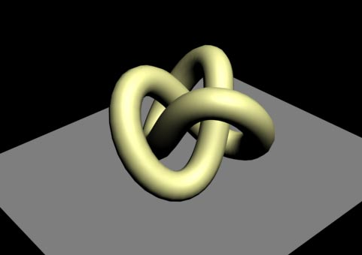

Рис. 27. Исходная сцена

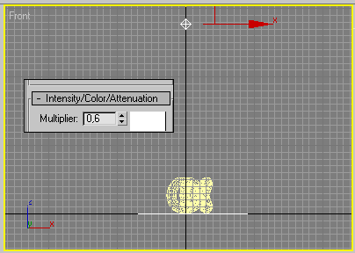

Рис. 28. Добавление источника света ***Omni***

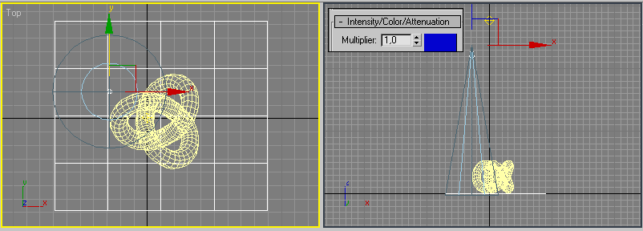

Рис. 29. Установка синего прожектора

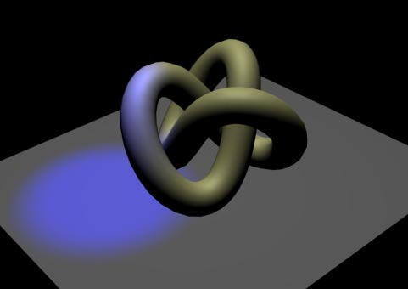

Рис. 30. Вид сцены с синим прожектором

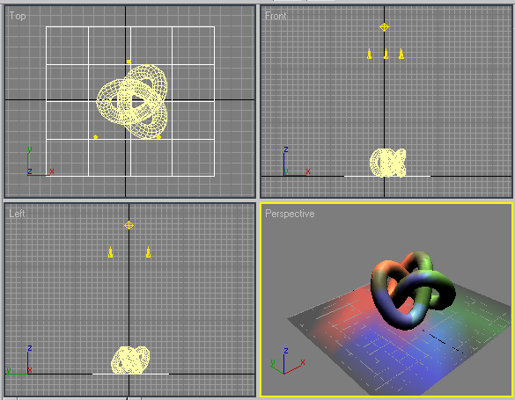

Рис. 31. Настройка положения прожекторов

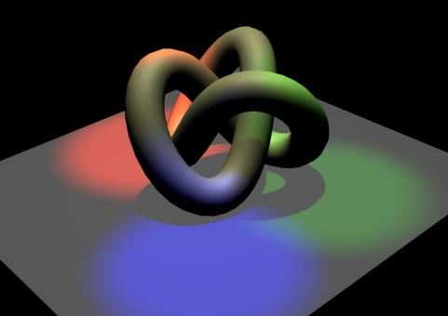

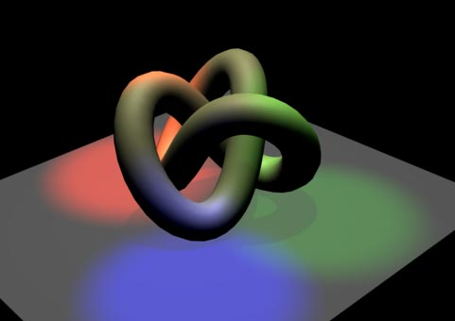Рис. 32. Вид сцены с тремя прожекторами

Рис. 33. Результат снижения плотности теней

И напоследок попробуем воспользоваться интересной возможностью назначения прожектору текстурной карты **Projector** **Map** (Проецируемая карта), что позволяет либо совмещать отображение светового пятна с изображением произвольного изображения (если задействована, например, обычная фотография), либо видоизменять определенным образом границу светового пятна (если использовано черно-белое изображение, играющее роль маски). Мы применим второй вариант и назначим прожекторам текстуры, показанные на рис. 34, 35 и 36 соответственно, — сделать это нужно в свитке **Advanced** **Effects** (рис. 37).  Возможный результат назначения текстурных карт показан на рис. 38, для достижения которого торусу дополнительно был присвоен новый материал, имитирующий пластик.



Рис. 34. Первая текстура



Рис. 35. Вторая текстура



Рис. 36. Третья текстура

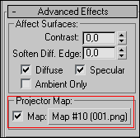

Рис. 37. Назначение текстурной карты прожектору

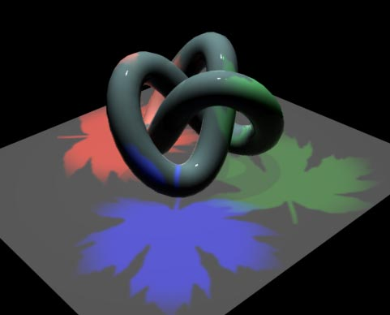

Рис. 38. Сцена с фигурными цветными прожекторами

**Задания к лабораторно-практической работе**

**«Основы освещения сцены»**

### Задание 1. Настройка освещения сцены. Разноцветные колонны

Подготовьте сцену из куба и двух цилиндров. Куб конвертируйте в режим работы с полигонами и удалите у него верхнюю и две передние боковые грани так, чтобы оставшееся пространство можно было использовать для имитации стен и пола некоторого помещения. Цилиндры разместите на левой и правой границах сцены. Подберите для объектов произвольные материалы, не забыв при этом, что у материала куба в базовых параметрах должен быть включен флажок **2-Sided** (Двусторонний) для визуализации не только лицевых, но и обратных граней. Полученная в итоге сцена показана на рис. 39. Попытаемся так осветить сцену, чтобы в целом она была видна полностью, каждая из колонн была дополнительно освещена ярким цветным прожектором (цвета прожекторов должны быть контрастные), а на область между колоннами падал цвет от обоих прожекторов.

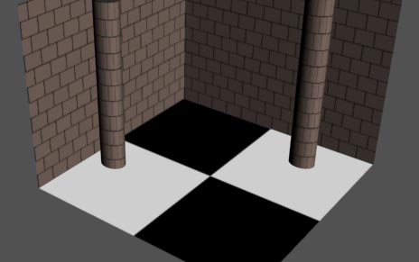

Рис. 39. Исходная сцена

Добавьте два источника  света типа **Target** **Directional**: первый из них создавайте в проекции **Left** так, чтобы он был направлен на левую колонну (рис. 40), а второй — в проекции **Front** в направлении правой колонны сцены (рис. 41). Очевидно, что после создания источников вид сцены при рендеринге окажется далеким от желаемого: освещенными окажутся лишь небольшие фрагменты колонны, а границы световых пятен будут неестественно резкими  (рис. 42).

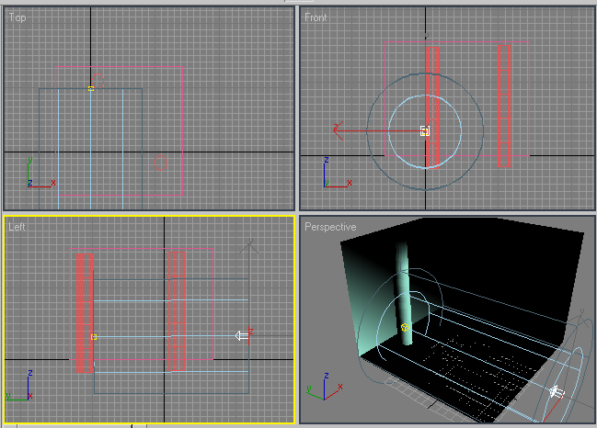

Рис. 40. Создание первого источника ***Target*** ***Spot***

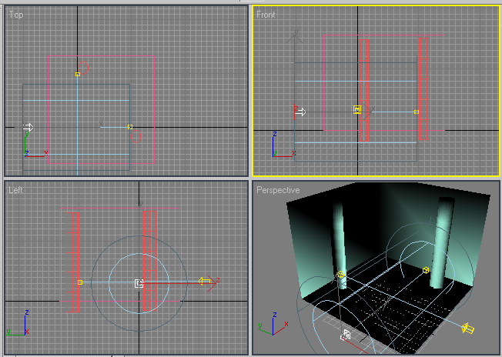

Рис. 41. Создание второго источника ***Target*** ***Spot***

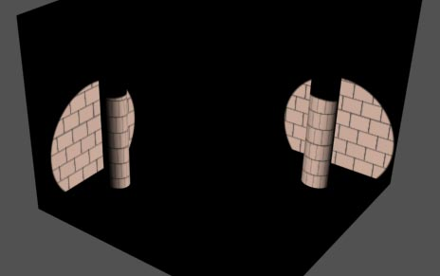

Рис. 42. Вид сцены сразу после создания источников

Вначале изменим направление источников. Выделите в проекции **Left** первый источник и инструментом **Select** **and** **Move** переместите сам источник (а не объект-пустышку) вверх так, чтобы лучи стали падать на колонну примерно под углом 45°. Аналогичную операцию осуществите в отношении второго источника, только работать уже нужно будет в проекции **Front**. В проекции **Top** подкорректируйте положение источников так, чтобы они были направлены действительно в центры колонн (рис. 43). Подберите в свитке **Directional** **Parameters** значения параметров **Hotspot**/**Beam** **Falloff**/**Field** так, чтобы появляющиеся от световых пучков световые пятна имели размытые границы — для достижения этого значение первого параметра должно быть примерно в 2 раза больше значения второго. Проведите рендеринг — размер световых пятен станет действительно размытым, и освещаться будут уже достаточно близкие к желаемым фрагменты сцены (рис. 44).

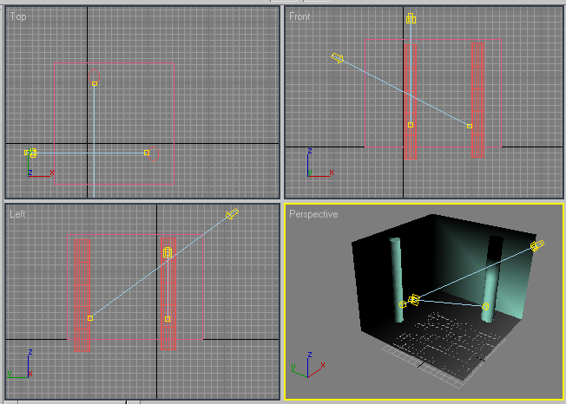

Рис. 43. Корректировка положения и направления свечения источников

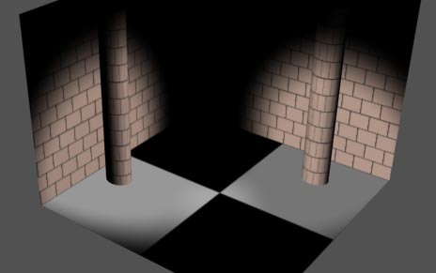

Рис. 44. Вид сцены после настройки источников

Пока временно отвлечемся от источников **Target** **Spot** и обеспечим общее освещение сцены — для этого создайте Omni-источник со слабым (интенсивность порядка 0,5) голубоватым цветом, который придаст сцене сумрачность (рис. 45). Изменившаяся сцена представлена на рис. 46.

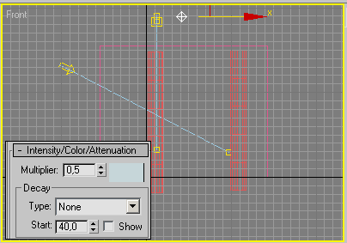

Рис. 45. Добавление источника света ***Omni***

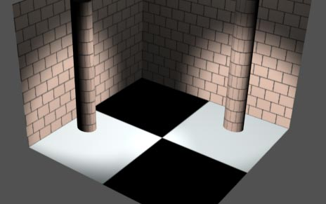

Рис. 46. Результат добавления Omni-источника

Согласно задуманному плану, световые пятна от источников **Target** **Spot** должны пересекаться в центре освещаемого ими общего пространства — поэтому в данной области световое пятно окажется ярче и будет более явно выражено. Для реализации плана активируйте проекцию **Top** и перетащите объект-пустышку первого из источников внутрь сцены, затем ту же операцию проведите для второго источника (рис. 47 и 48). По окончании последовательно измените цвета источников **Target** **Spot** на контрастные (например, на зеленый и красный). При необходимости еще подкорректируйте их положение, размеры световых пятен и интенсивность источников, а также не забудьте включить флажки для генерации теней. Возможный результат показан на рис. 49.

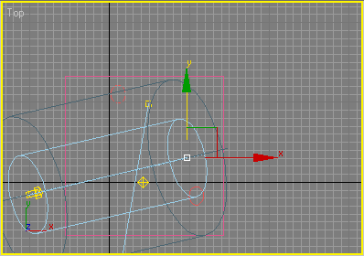

Рис. 47. Перемещение объектов-пустышек

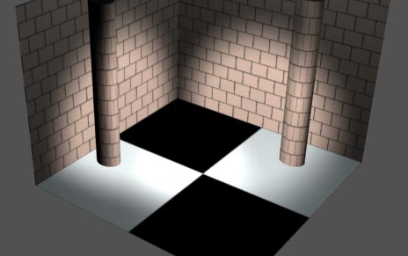

Рис. 48. Результат перемещения объектов-пустышек

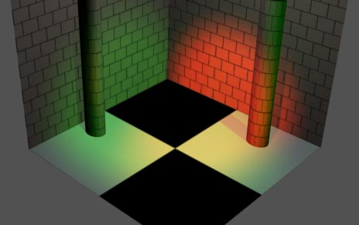

Рис. 49. Разноцветные колонны

### Задание 2. Объемный текст с текстурной тенью

Подготовьте сцену из трех объектов: двух плоскостей и объемного текста, полученного путем лофтинга пути по текстовому сплайну (рис. 50). Создайте в проекции **Left** источник типа **Target** **Spot**, расположив его в направлении текста (рис. 51). Пока добавление источника света лишь ухудшило ситуацию, так как большая часть объектов стала невидимой (рис. 52).

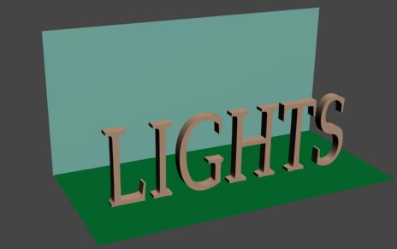

Рис. 50. Начальный вид сцены

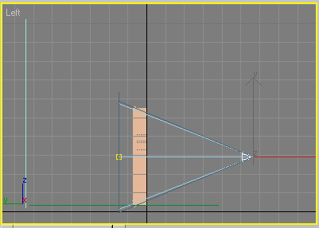

Рис. 51. Создание источника света ***Target*** ***Spot***

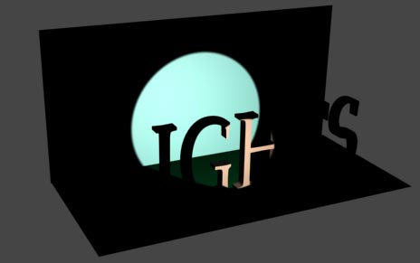

Рис. 52. Визуализация сцены сразу после создания источника

Чтобы расширить зону освещения попробуем изменить параметры источника. Выберите источник Spot01 и на панели **Modify** в области **Spotlight** **Parameters** измените форму светового конуса на прямоугольную, щелкнув на опции **Rectangle**. Затем установите значения для параметров **Hotspot**/**Beam** и **Falloff**/**Field** так, чтобы текст оказался полностью внутри границы внутреннего светового конуса, а плоскости — внутри внешнего светового конуса (рис. 53). Корректируя значения соответствующих параметров, обращайте внимание на регулировку соотношения сторон светового прямоугольника параметром **Aspect** — в противном случае одна из сторон прямоугольников может оказаться чрезмерно вытянутой. В данном случае оптимальным оказалось значение **Aspect** равное 1,5. Проведите рендеринг — полученный результат будет значительно лучше, так как теперь освещенными окажутся все три объекта сцены (рис. 54).

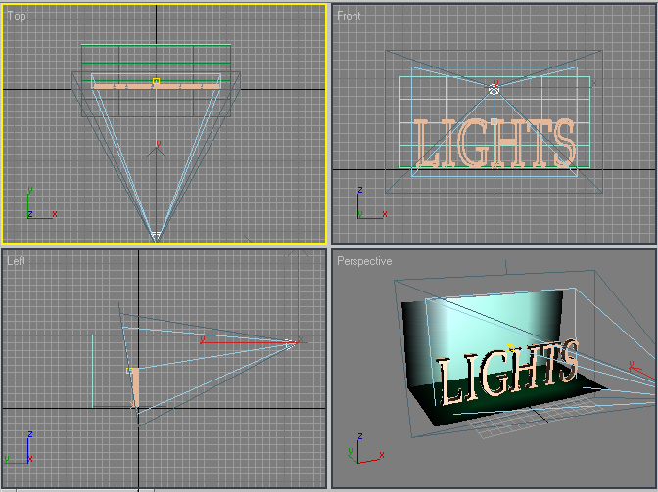

Рис. 53. Настройка параметров источника света ***Target*** ***Spot***

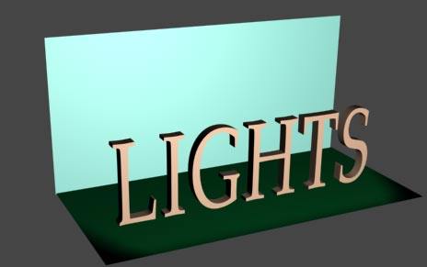

Рис. 54. Вид сцены после настройки параметров источника

Займемся тенями — вначале включите режим генерации теней, активировав флажок **Shadows** в свитке **General** **Parameters**, а затем уменьшите плотность тени, установив счетчик **Dens** (Плотность) в свитке **Shadow** **Parameters** равным 0,5, чтобы тени были не слишком черными (рис. 55). А теперь попробуем сделать сцену более эффектной и заодно посмотреть, как текстурная карта влияет на вид теней. Откройте редактор материалов, создайте новый материал, установив на канале **Diffuse** текстурную карту, указанную на рис. 56, и назначьте данный материал верхней плоскости — тень будет смотреться нереально, так как при ее формировании текстурная карта не была учтена (рис. 57). Попробуйте установить данную текстуру как bitmap-карту тени, щелкнув на кнопке **None** свитка **Shadow** **Parameters** и указав соответствующий файл, — тень в сцене станет более естественной  (рис. 58). Правда, для того чтобы она была видна отчетливо, нам пришлось вновь увеличить плотность тени до 0,9. И напоследок создайте общее освещение сцены, которое позволит осветить и теневые плоскости объектов, — для этого добавьте на сцену дополнительный Omni-источник с желтым цветом (что еще больше усилит теплую атмосферу, исходящую от снимка), установив его в проекции **Front** немного выше источника Spot01 (рис. 59). Скорее всего, после добавления нового источника интенсивность обоих источников придется подрегулировать — в нашем случае больший эффект даст некоторое снижение интенсивности лучей источника **Target** **Spot**, равно как и Omni-источника. Окончательный вид визуализированной сцены показан на рис. 60.

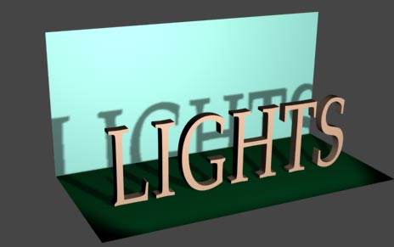

Рис. 55. Появление теней

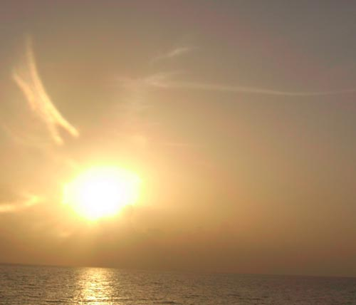

Рис. 56. Изображение для текстурной карты

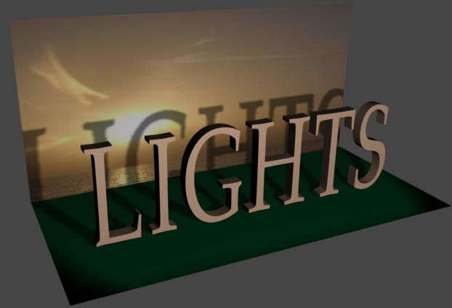

Рис. 57. Однотонная тень на bitmap-карте

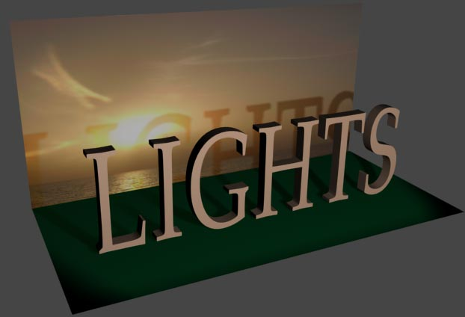

Рис. 58. Текстурная тень на bitmap-карте

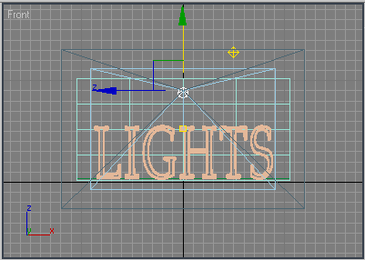

Рис. 59. Добавление источника света ***Omni***

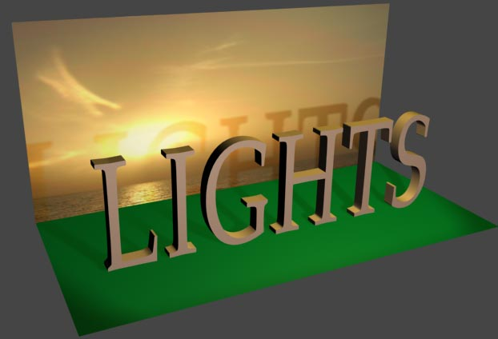

Рис. 60. Объемный текст с текстурной тенью

### Задание 3. Светильник на стене

Попробуем смоделировать простой светильник-ночник, поместить его на стене и имитировать освещение им ближайшего пространства комнаты, роль которой будет выполнять куб с удаленными верхней и двумя передними гранями. Светильник создадим из сплайнов:  один из них станет основой для стеклянного плафона, а два других — основой металлических конструкций крепления. И то и другое будем формировать сходным образом, например в качестве исходного сплайна для светильника возьмем сплайн, представленный на рис. 61, а затем создадим из него плафон обычным вращением. Для этого создайте вначале дугу, преобразуйте ее в редактируемый сплайн, подкорректируйте форму,  создайте копию данного сплайна и немного ее переместите. Затем объедините оба сплайна (начальный сплайн и его копию) в составной сплайн, соедините между собой начальные и конечные точки обоих сплайнов и затем примените к полученному замкнутому сплайну модификатор **Lathe**. Элементы крепления смоделируйте примерно так же — за исключением того, что вместо вращения на последнем этапе примените выдавливание, установив модификатор **Extrude**. Разместите созданные элементы так, чтобы получилась имитация светильника (рис. 62), при желании добавьте произвольные декоративные элементы (в нашем примере были добавлены два шара и два цилиндра к верхней части конструкции). Окончательный вариант светильника приведен на рис. 63. Дополните сцену стенами и полом и расположите светильник на одной из стен (рис. 64).

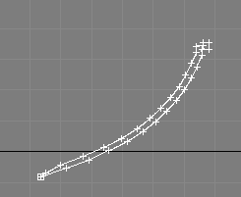

Рис. 61. Исходный сплайн для плафона

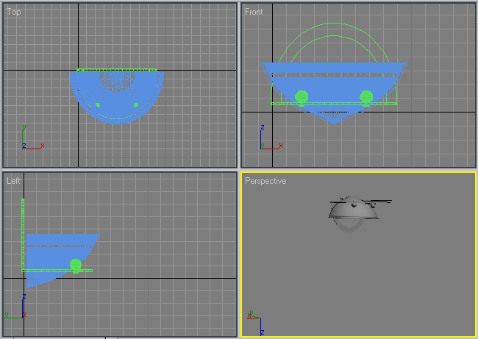

Рис. 62. Размещение элементов светильника

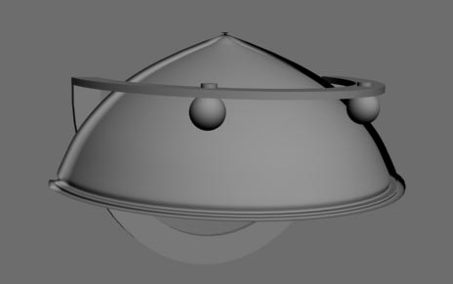

Рис. 63. Светильник

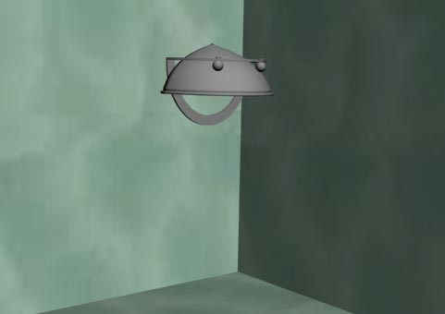

Рис. 64. Комната со светильником

Перейдем к настройке освещения. Вначале обеспечьте общее освещение сцены путем добавления источника типа **Omni**, который поместите в самом верху комнаты (рис. 65 и 66). Для имитации свечения лампочки светильника создайте в проекции **Left** источник типа **Target** **Spot** с голубоватым светом, расположив его примерно под углом 45° (рис. 67). Проведя рендеринг, вы увидите, что яркость источника явно чрезмерна, а световое пятно имеет неестественно четкие границы (рис. 68). Поэтому уменьшите интенсивность света приблизительно до 0,5, а затем отрегулируйте границы внутреннего и внешнего световых конусов через параметры **Hotspot**/**Beam** и **Falloff**/**Field** так, чтобы размер внутреннего светового конуса примерно соответствовал диаметру предполагаемой лампочки светильника, а размер внешнего светового конуса был раза в три больше, поскольку рассеянный свет от лампочки распространяется достаточно далеко. Кроме того, учитывая, что плафон сверху закрыт (а значит, световые лучи вверх распространяться не будут), переместите источник света немного ниже (рис. 69 и 70). По окончании назначьте всем элементам светильника подходящие материалы, при необходимости окончательно подрегулируйте интенсивность обоих источников и визуализируйте сцену — возможный результат показан на рис. 71.

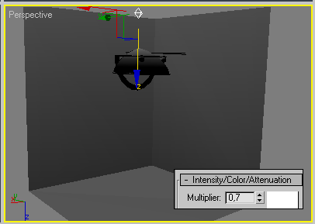

Рис. 65. Добавление источника света ***Omni***

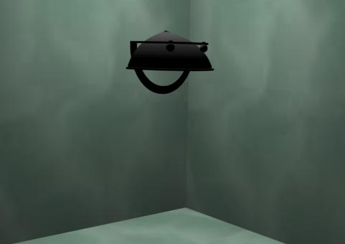

Рис. 66. Вид сцены после установки Omni-источника

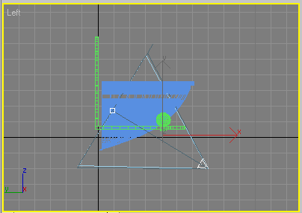

Рис. 67. Создание источника света ***Target*** ***Spot***

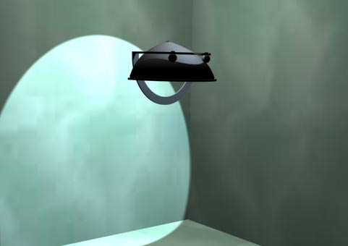

Рис. 68. Визуализация сцены сразу после создания источника

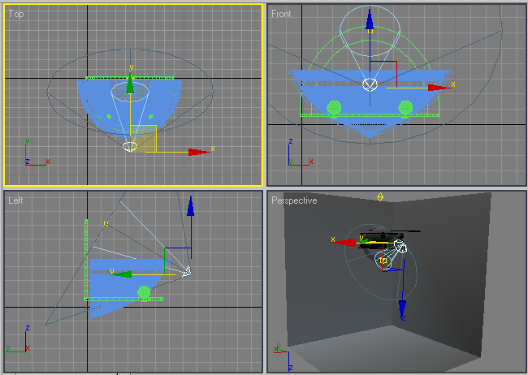

Рис. 69. Настройка параметров источника света ***Target*** ***Spot***

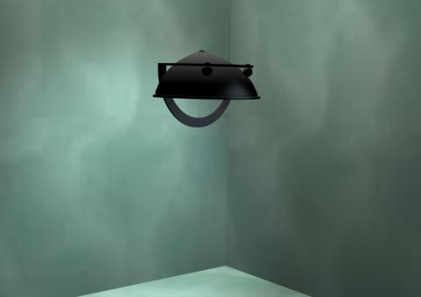

Рис. 70. Вид сцены после настройки параметров источника

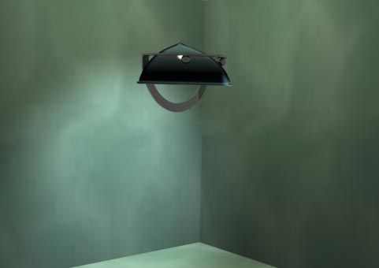

Рис. 71. Светильник на стене

### Задание 4. Освещенный домик

Попробуем смоделировать домик с окошком и с помощью источников света создать эффект освещения внутреннего пространства домика изнутри в вечернее время. Вначале подготовьте стены дома, применив операцию **Extrude** к составному сплайну (рис. 72 и 73). Смоделируйте проем для окна — для этого первым делом создайте примитив **Box**, высота и ширина которого должны совпадать с предполагаемыми размерами проема, а толщина должна быть несколько больше толщины стен, поместите его на месте проема и затем посредством булевой операции вычитания получите проем (рис. 74 и 75). Перейдем к оконной раме — в проекции **Front** прямо поверх проема создайте прямоугольный сплайн точно такого же размера, затем дополните его еще тремя внутренними сплайнами (рис. 76) и объедините все сплайны окна в один составной сплайн. По окончании превратите составной сплайн в оконный блок также при помощи модификатора **Extrude** и поместите раму в оконный проем (рис. 77). Дополните домик крышей, созданной из обычной пирамиды, и подложите под домик плоскость (рис. 78).

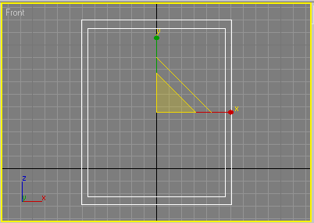

Рис. 72. Исходный сплайн для стен

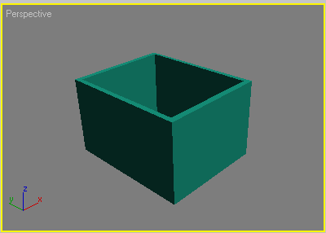

Рис. 73. Стены дома

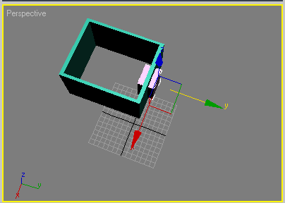

Рис. 74. Создание примитива ***Box*** на месте будущего проема

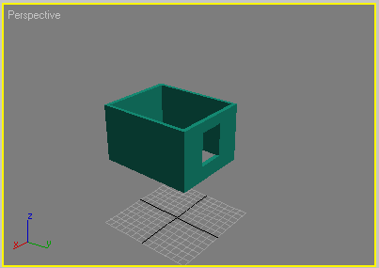

Рис. 75. Стена с проемом для окна

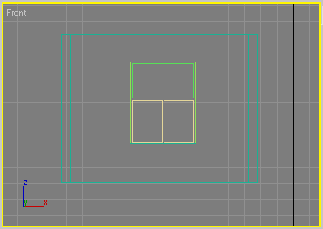

Рис. 76. Формирование набора сплайнов для оконной рамы

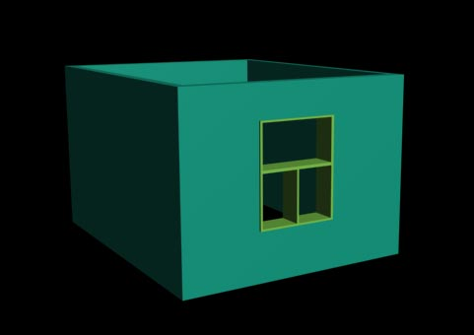

Рис. 77. Появление оконного блока

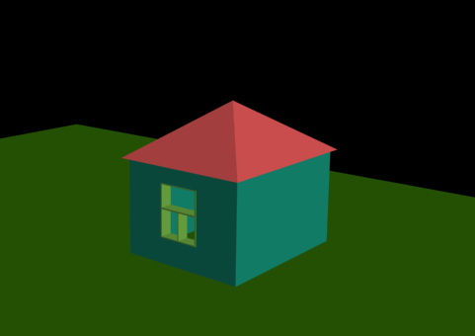

Рис. 78. Готовый домик

Перейдем к освещению. Вначале обеспечьте слабое общее освещение сцены за счет внедрения над домиком Omni-источника (рис. 79), который немного осветит сцену (рис. 80). Чтобы имитировать подобие вечернего освещения, создайте направленный прожектор, находящийся далеко от объекта и имеющий слабую интенсивность свечения (рис. 81), включите для него флажок **Shadows** для генерации теней и подкорректируйте размеры светового пятна, чтобы добиться желаемого эффекта (рис. 82). Для имитации внутреннего освещения домика создайте Omni-источник, который должен быть размещен на уровне потолка комнаты внутри домика (рис. 83), при этом для достижения эффекта необходимо увеличить его интенсивность примерно до 1,5-2 и сменить цвет источника на желтый, характерный для электрического освещения. Возможный результат представлен на рис. 84. Для улучшения внешнего вида сцены назначьте для ее объектов подходящие материалы, окончательно откорректируйте яркости всех трех источников и их цветовые оттенки. Обратите внимание на то, достаточна ли плотность тени и в зависимости от ситуации уменьшите или увеличьте ее. При желании внедрите в сцену какие-то дополнительные объекты. Возможно, что в конечном счете она будет напоминать представленную на рис. 85.

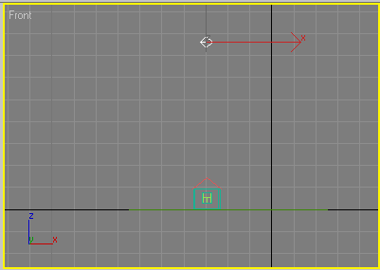

Рис. 79. Добавление источника света ***Omni***

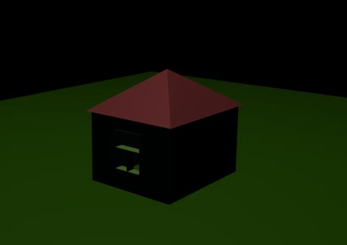

Рис. 80. Вид сцены после установки Omni-источника

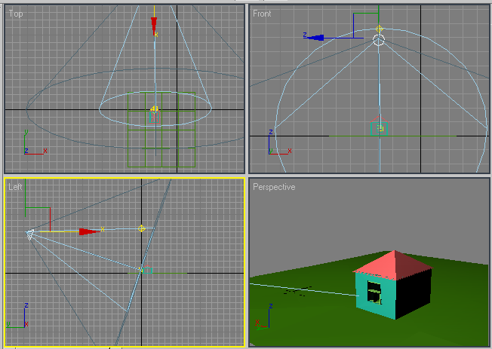

Рис. 81. Создание источника света ***Target*** ***Spot***

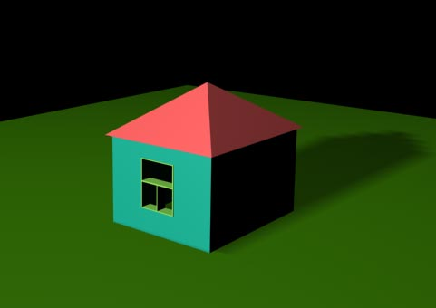

Рис. 82. Вид сцены после настройки параметров источника ***Target*** ***Spot***

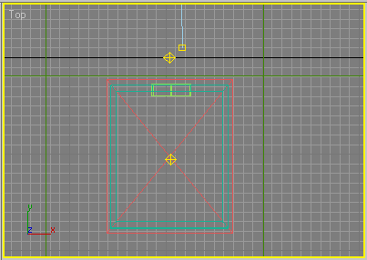

Рис. 83. Добавление источника света ***Omni***

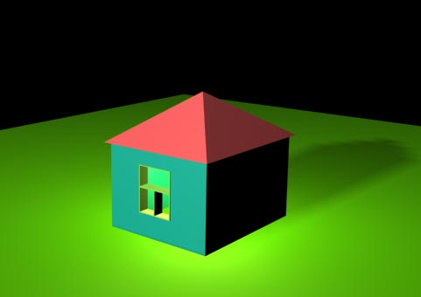

Рис. 84. Появление света, льющегося из окна домика

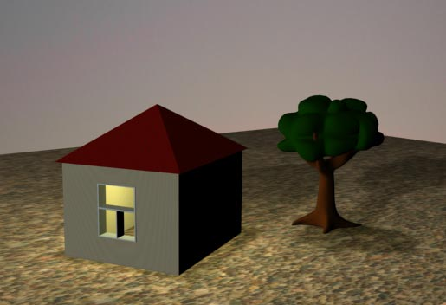

Рис. 85. Окончательный вид домика

**Вопросы для проверки**

1. Какие источники света являются основными?
2. Что делает источник света **Omni**?
3. Что делает источник света **Target** **Spot**?
4. Что делает источник света **Target** **Directional**?
5. Что делает источник света **Free** **Directional**?
6. Какие параметры света являются основными?

**Обеспеченность лабораторно-практических занятий**

**Учебно-методическое и информационное обеспечение**

Реализация программы обеспечивается доступом каждого обучающегося к библиотечному фонду – Электронной библиотечной системе BOOK.RU.

**Основные источники:**

1. Информационные технологии в профессиональной деятельности: учебник / Е.В. Филимонова. — Москва: КноРус, 2017. — 482 с.
2. Информационные технологии. Задачник (для СПО). Учебное пособие: учебное пособие / С.В. Синаторов. — Москва: КноРус, 2018. — 253 с.

**Дополнительные источники:**

1. Информатика: учебник / Н.Д. Угринович. — Москва: КноРус, 2018. — 377 с.
2. Информатика. Практикум: практикум / Н.Д. Угринович. — Москва: КноРус, 2018. — 264 с.
3. Пакеты прикладных программ. Учебное пособие: учебное пособие / С.В. Синаторов. — Москва: КноРус, 2019. — 195 с. —

**Интернет-ресурсы:**

1. book.ru. Информационные технологии. Онлайн-тестирование

**Дополнительные интернет-ресурсы:**

1. <https://3dmaster.ru/uroki/>
2. <http://samoychiteli.ru/document282.html>
3. [https://compress.ru](https://compress.ru/article.aspx?id=15050)
4. [http://www.3dmax-tutorials.ru](http://www.3dmax-tutorials.ru/)
5. <http://kuzyaaaaaaqwerrfgtbvffa.blogspot.com/2015/03/3-d-max.html>
6. <http://3d-box.ru/urok__4_delaem_stul__modifikatori_loft__extrude_i_bevel_.htm>

**Материально-техническое обеспечение**

Материально-техническое обеспечение включает в себя наличие специализированного кабинета, имеющего:

* посадочные места по количеству обучающихся;
* рабочее место преподавателя;
* технические средства обучения: компьютер с лицензионным программным обеспечением и выходом в сеть Интернет, лицензионное или свободно распространяемое программное обеспечение по профилю обучения, мультимедийный проектор.

Для проведения лабораторно-практических занятий имеется учебный класс, укомплектованный всем необходимым оборудованием и инвентарем.